МИНИСТЕРСТВО НАУКИ И ВЫСШЕГО ОБРАЗОВАНИЯ РОССИЙСКОЙ ФЕДЕРАЦИИ

Федеральное государственное бюджетное образовательное учреждение

высшего образования

**«КУБАНСКИЙ ГОСУДАРСТВЕННЫЙ УНИВЕРСИТЕТ»**

**(ФГБОУ ВО «КубГУ»)**

**Факультет компьютерных технологий и прикладной математики**

**Кафедра информационных технологий**

**ОТЧЕТ ПО ЛАБОРАТОРНОЙ РАБОТЕ № 3**

**«Работа с файлами и каталогами. FHS»**

**по дисциплине**

**«ОПЕРАЦИОННЫЕ СИСТЕМЫ»**

Выполнил, студент группы MO32                           Д.В. Балашов

Направление подготовки 02.03.03 Математическое обеспечение и администрирование

информационных систем

Курс    3

Отчет принял,

преподаватель кафедры ИТ, доцент                                 А.А. Полупанов

Краснодар

2025 г.

Задание 1.

1. Найдите в директории /usr/share все файлы размером более 500Кб.

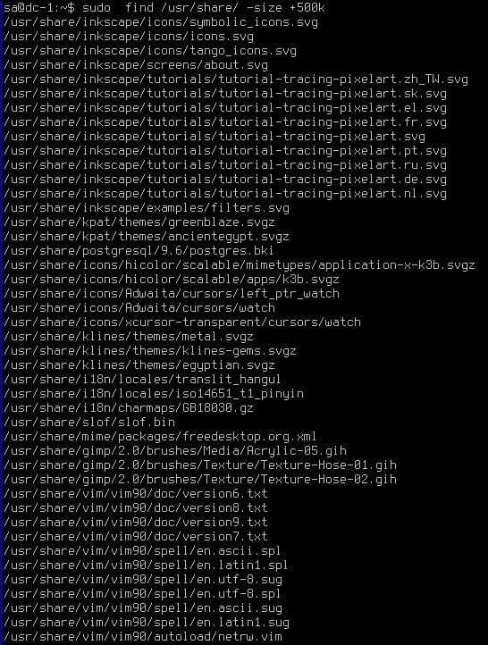

Рис. 1 – Вывод всех файлов размером более 500Кб.

1. Полученный в предыдущем пункте список сохраните в файл /tmp/serach.list.



Рис. 2 – Сохранение в файл.

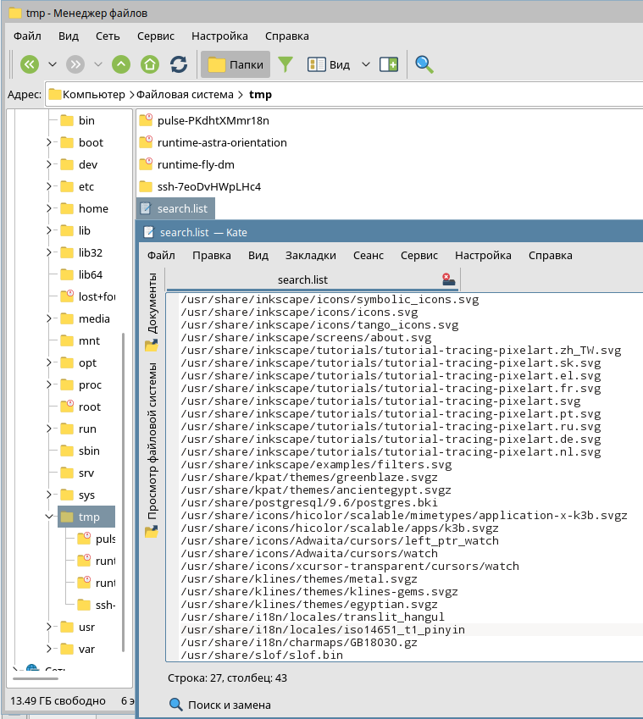

Рис. 3 – Содержимое файла.

1. Выясните размер файла /tmp/search.list в килобайтах и сохраните это значение в файл /tmp/search-size.txt.



Рис. 4 – Сохранение размера файла search-size.txt в файл search-size.txt.

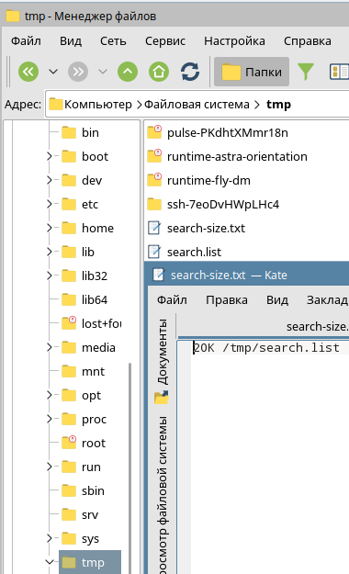

Рис. 5 – Содержимое файла search-size.txt.

1. Выясните количество строк в файле /tmp/serach.list и запишите результат в файл /tmp/search-size.txt, сохранив предыдущие данные.



Рис. 6 – Сохранение количества строк в файл search-size.txt.

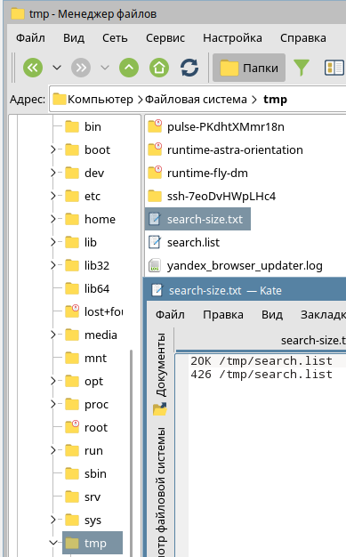

Рис. 7 – Содержимое файла после второй записи в него.

Задание 2.

1. Создайте одной командой директорию /tmp/block6/task/1/2/3 и переместите в нее так же одной командой файлы /tmp/search.list и /tmp/search-size.txt.



Рис. 8 – Создание директории и перенос файлов.

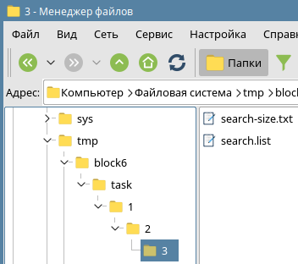

Рис. 9 – Содержимое директории.

1. Создайте жесткую и символическую ссылки на файл /tmp/block6/task/1/2/3/search-size.txt.



Рис. 10 – Создание жёсткой и символической ссылок.

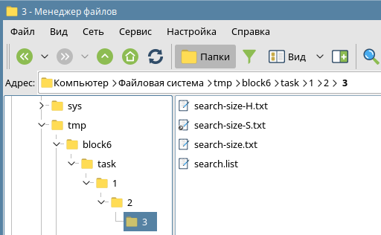

Рис. 11 – Отображение ссылок в директории.

1. Выведите содержимое каталога /tmp/block6/task/1/2/3/ с получением айноды всех файлов.

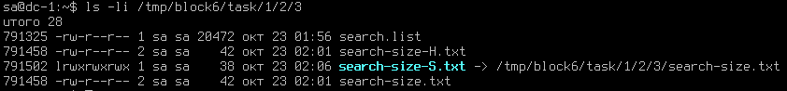

Рис. 12 – Вывод содержимого каталога.

1. Удалите созданный каталог /tmp/block6/task/1/2/3/ вместе с содержимым.



Рис. 13 – Удаление созданного каталога.

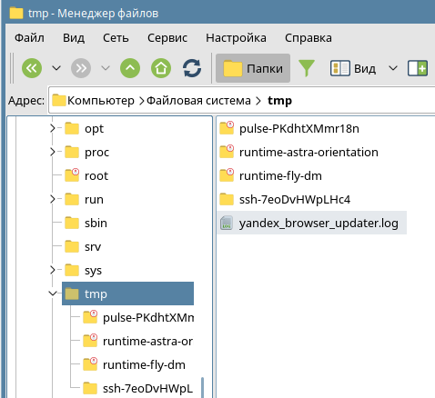

Рис. 14 – Успешное удаление.

Вопросы.

1. Какой каталог содержит конфигурационные файлы?
2. Можно ли в ОС Linux создать два файла /tmp/test.txt и /tmp/TEST.txt?
3. Какая максимальная длина имени файла в OC Linux?
4. Каким символом в выводе команды ls –l помечаются обычные файлы?
5. Можно ли найти неименованный канал в структуре каталогов?
6. Каким ключом команды ls можно отобразить айноду?
7. Можно ли создать жесткую ссылку на файл, расположенный на другой файловой системе?
8. Путь «tmp/1/2.txt» является абсолютным или относительным?
9. Что будет при вызове команды touch с существующим файлом?